«Стоп пожары!», профилактические мероприятия посвященные Году культуры безопасности продолжаются
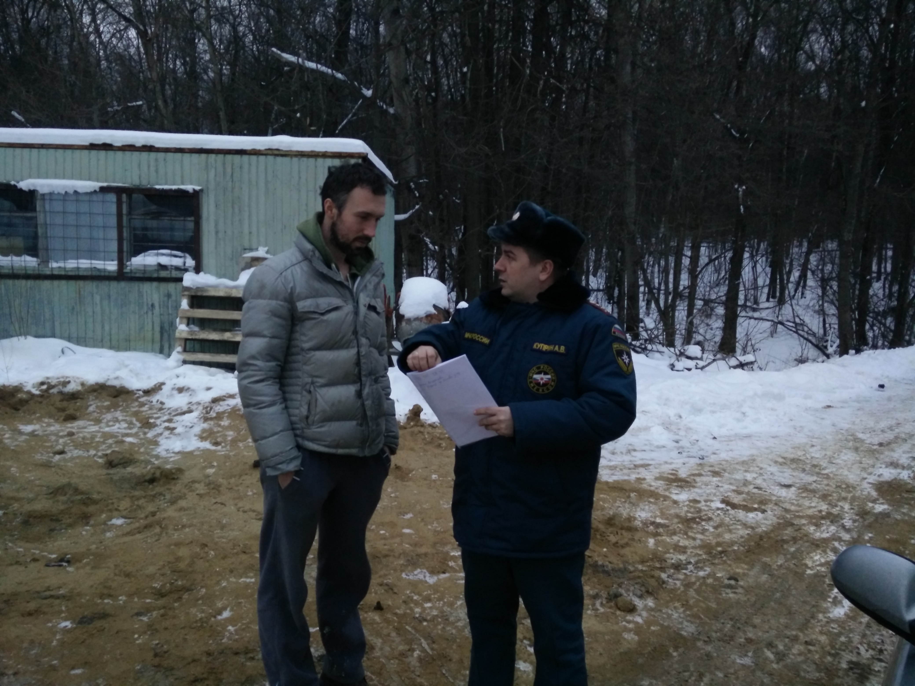
Сотрудники 1 регионального отдела надзорной деятельности и профилактической работы Управления по ТиНАО Главного управления МЧС России про г. Москве в рамках Года культуры безопасности продолжают проводить профилактические мероприятия на подведомственной территории Новомосковского административного округа.
Данные мероприятия проводятся в частном жилом секторе, в многоквартирных жилых домах, основными целями профилактических мероприятий является недопущение пожаров и трагических последствий от них.
В период проведения профилактических мероприятий каждому гражданину инженерно-инспекторский состав 1 регионального отдела надзорной деятельности и профилактической работы Управления по ТиНАО Главного управления МЧС России по г. Москве рассказывают о требованиях пожарной безопасности в быту, вручаются памятки.
Вместе с тем сотрудники 1 регионального отдела и профилактической работы уделяют особое внимание прохождению зимнего пожароопасного периода. Рассказывают жителям и гостям столицы о происшествиях связанных с пожарами и гибелью на них людей, поясняют о причинах их возникновения.

1 региональный отдел надзорной деятельности
и профилактической работы Управления по ТиНАО
Главного управления МЧС России по г. Москве
23.03.18

